СОВРЕМЕННЫЕ ПРИЁМЫ ФОРМИРОВАНИЯ ЧИТАТЕЛЬСКОЙ ГРАМОТНОСТИ (ИЗ ОПЫТА РАБОТЫ)

Формирование функциональной грамотности рассматривается как условие становления динамичной, творческой, ответственной, конкурентоспособной личности (Из Государственной программы РФ «Развитие образования» (2018-2025 годы) от 26 декабря 2017 г. Функциональная грамотность - это понятие, которое подразумевает наличие у ребенка способности свободно использовать навыки чтения и письма в целях получения информации из текста, в целях передачи такой информации в реальном общении, а так же для дальнейшего обучения и получения новой информации при изучении естественных наук и др.  Именно в начальной школе закладываются основы функциональной грамотности. Базовым навыком функциональной грамотности является **читательская грамотность**. В современном обществе умение работать с информацией (читать, прежде всего) становится обязательным условием успешности.

Содержание понятия читательская грамотность включает себя понимание прочитанного; рефлексию (раздумья о содержании или структуре текста); использование информации прочитанного.

Поскольку источниками, из которых мы получаем текстовую информацию, наряду с бумажными изданиями становятся экраны компьютеров и смартфонов, структура и форматы текстов изменяются. Поэтому педагогам необходимо работать как со сплошными текстами, так и с текстами, которые содержат таблицы, диаграммы и т.д.

Стоит начать обучать учащихся способам работы с такими текстами: анализ, синтез, оценка достоверности, сравнение, интеграция и интерпретация информации.

Для обучения работы над различными текстами я использую следующие приёмы.

*Приём «Кубик Блума».*

Этот приём знаком, наверняка, многим педагогам. В классическом варианте на каждой стороне объёмного кубика написаны слова, являющиеся отправной точкой для ответа: «назови», «почему», «объясни», «предложи», «придумай», «поделись». В 1-2 классах формулировки вопросов лучше упростить. Можно назвать грани так: «опиши»,

«сравни», «оцени» (перечислить достоинства и недостатки рассматриваемого), «почему», «объясни», «поделись» (своими мыслями и переживаниями о прочитанном).

Работа с кубиком строится следующим образом. Кубик подбрасывается и ученик отвечает на вопрос темы, начинающийся со слова на грани кубика. Можно ещё видоизменить кубик. При помощи программы ***Pictoselector***, можно подобрать нужные изображения, соответствующие тексту, задать форму куба. Например, при изучении рассказа В.Бианки «Сова» мной был распечатан с использованием данной программы кубик со сторонами, на которых были изображены сова, старик, мыши, шмели, корова, клевер. Ответы на вопросы позволяют учителю выявить уровень познавательной активности учащихся, прояснить аспекты темы, которые вызывают затруднения у детей.

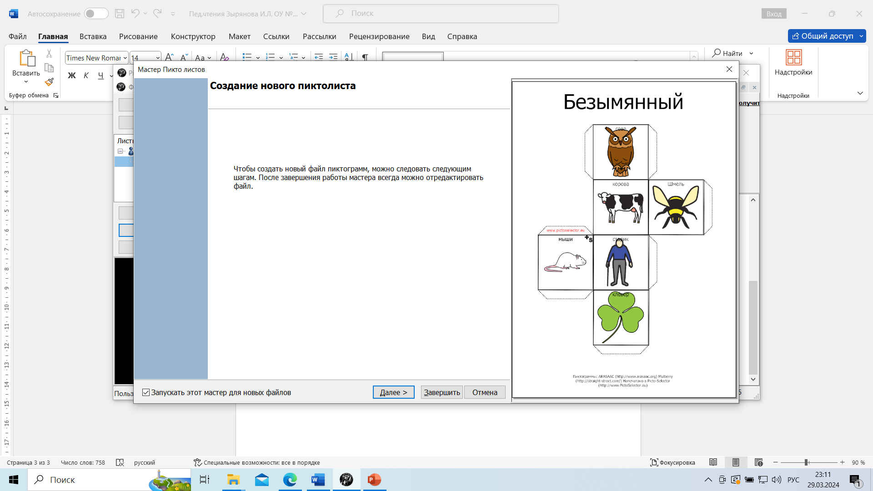

*Приём-игра «Литературный футбол».* Эта игра учит анализировать, интерпретировать и обобщать информацию из текстов, определять время и место событий, устанавливать смысловые связи между событиями. Правила игры: 1.Прочитать произведение.

2.Подготовить вопросы по содержанию.

3.Команды по очереди задают друг другу вопросы.

4.Если у команды нет ответа-забивается гол. Побеждает команда, забившая большее количество голов.

*Приём «Пятёрочка».* К загаданному герою произведения поочерёдно даётся 5 подсказок. Ведущий из команды зачитывает первую подсказку, если команда соперница отвечает после 1 подсказки, то получает 5 очков, если после второй подсказки-4 очка, и т.д.

1 вопрос: место проживания героя 2 вопрос: описание внешности

3 вопрос: особенности характера 4 вопрос: роль героя в произведении

5 вопрос: прямое указание на героя.

Вопросы, которые составили мои ученики 2-го класса вы видите на слайде.

*Игра «Кто я?».* На стикер или на прикреплённый к доске лист бумаги пишут название произведения или имя героя. Учащиеся описывают значения написанных слов, не называя это слово.1 ученик не видя слово, должен отгадать его. Работать можно и в группах и в парах.

*Шестиугольное обучение.* Работая с шестиугольными карточками, учащиеся максимально точно понимают содержание текста, в практической деятельности осмысляют полученную информацию. Работа с шестиугольниками очень хороша при создании характеристики героев, при работе над структурой (планом) произведения. Для того чтобы облегчить распечатку шестиугольников ТарромРасселом, автором метода, был создал шаблон которым может воспользоваться каждый учитель. Среди плюсов шестиугольного обучения можно назвать:

- организация работы в группах, парах, индивидуально.

- интерактивность, наглядность;

- эффективная систематизация материала;

- реализация деятельностного и дифференцированного подходов к обучению;

-активизация учащихся, достижение включенности каждого ребенка в работу на уроке;

*Приём* « *Цветной текст»* Маркированое чтение можно разнообразить и добавить в него красок. Конечно, нужно заранее придумать задачи работы с текстом: какую именно информацию ученики должны найти в тексте. На уроке он озвучивает условия, например: жёлтым выделяем точные факты (названия, даты, количество и т.д.), голубым-действия, зелёным-эмоции. Иногда можно обойтись двумя цветами.

*Приём «3-2-1»* Этот приём учит детей осмысливать прочитанную информацию и максимально сжимать её. Перед детьми ставится задача: найти при чтении и подчеркнуть в тексте:

а) 3 новых факта;

б) 2 интересных факта;

в) после чтения задать 1 вопрос, ответ на который вы не нашли в тексте, но хотели бы получить.

*Литературный квест-*это один из вариантов игры-поиска. Игровые задания вызывают массу позитивных эмоций. Учителем разрабатываются маршрутные листы с заданиями, которые поэтапно выполняются каждой командой. Примеры маршрутных листов представлены на слайде.

В результате применения в своей работе описываемых приёмов у обучающихся начальной школы формируются навыки мышления и рефлексии, закладываются основы формирования грамотного читателя, у которого есть стойкая привычка к чтению, сформирована душевная и духовная потребность в нём как средстве познания мира и самопознания.